问题一
代码
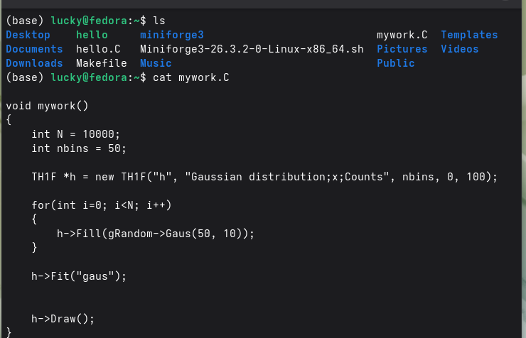
2.N=10000，bin=50的直方拟合图
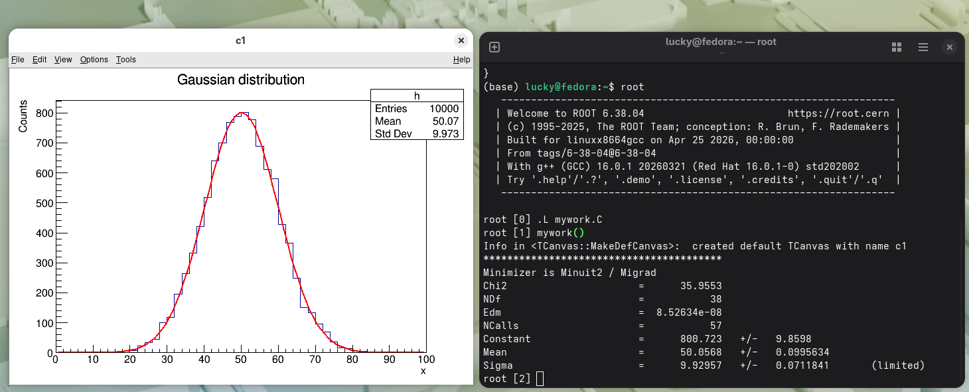

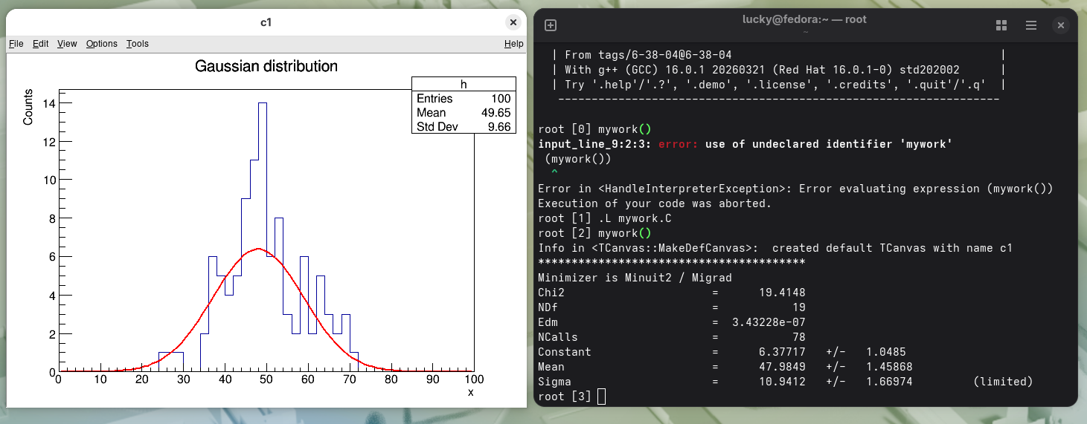
3.N=100，bin=50的直方拟合图
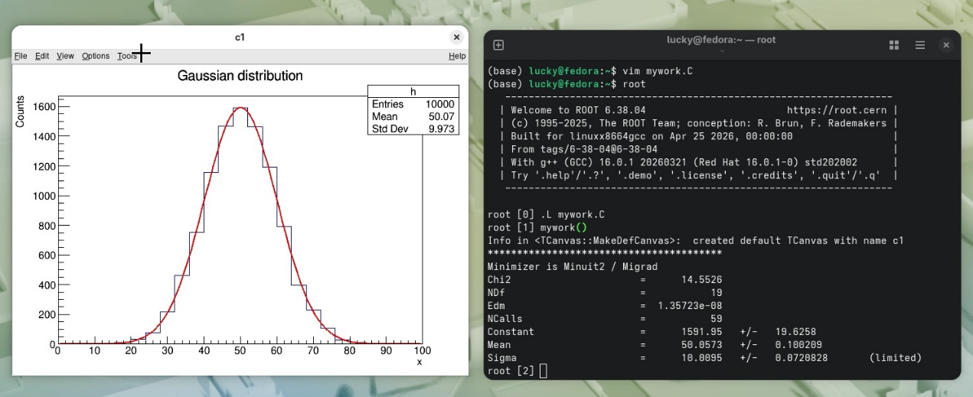
4.N=10000，bin=25的直方拟合图
5.N=10000,bin=500的直方拟合图
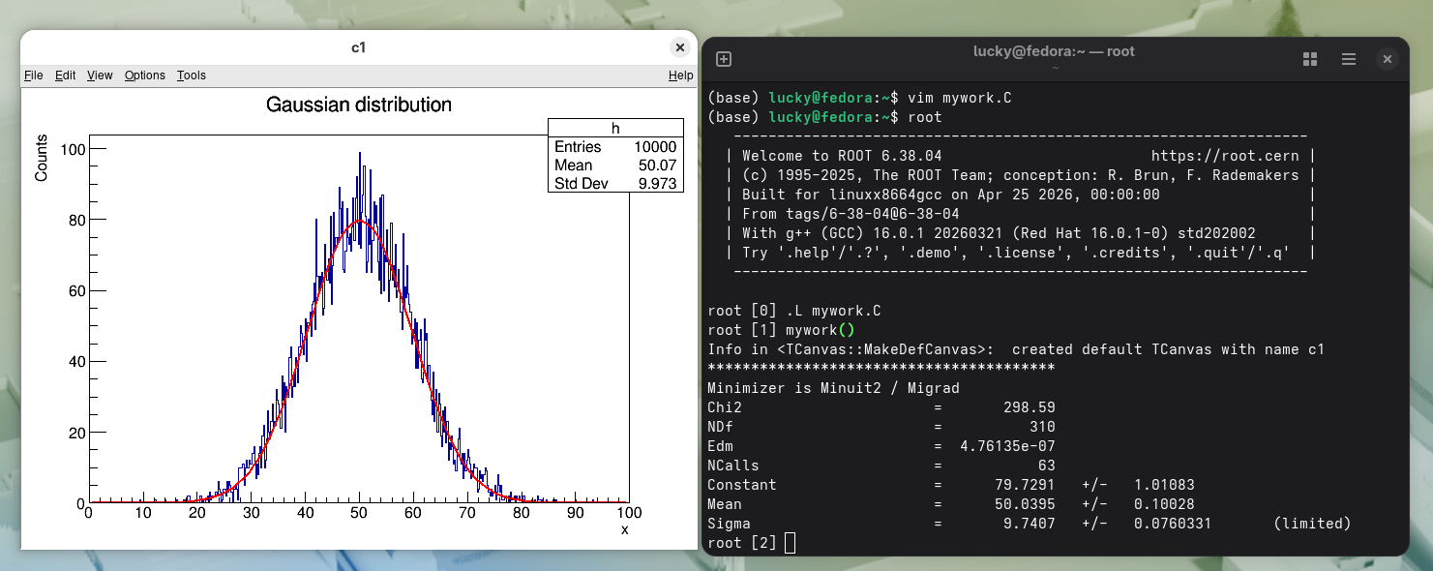
结论：N越小，拟合越差，结果不稳定；N越大，拟合效果越好，结果更稳定
Bin太小，直方图过于粗糙，拟合效果差；bin太大，数据过度细分，拟合效果不稳定；bin适中时拟合效果最好

问题二
插值：在已知离散数据点之间，构造一条严格经过所有原始数据点的函数曲线，用于求中间点的精确值，不考虑数据噪声。
拟合：不要求经过每一个数据点，而是用一条最优函数整体逼近数据趋势，使整体误差最小，用于提取物理规律与参数。
常见原理
插值原理
线性插值：两点之间连直线，简单快速。
多项式插值：用多项式精确穿过所有点。
三次样条插值：分段光滑曲线，最常用，波形自然。
核心思想：要求精确穿过以确保局部精确
拟合原理
最小二乘法：使所有点到曲线的误差平方和最小，粒子物理最常用。
χ² 拟合：考虑测量误差，衡量模型与数据的符合程度。
极大似然拟合：基于概率分布，适合低统计量。
核心思想：要求得到整体最优曲线模型来反映规律
实例
插值在探测器波形重建中的应用
应用背景
粒子探测器（漂移室、硅探测器、闪烁探测器、气体探测器等）输出的是连续时间模拟信号，但数据获取系统（DAQ）只能等间隔采样，得到一系列离散点。要还原真实波形、提取时间、幅度、电荷量，必须用插值。
为什么必须用插值
1.采样点有限，无法覆盖信号峰值、上升沿、下降沿。
2.直接用离散点会导致时间测量不准、能量测量偏差大。
3.插值可以在采样点之间 “补点”，得到连续波形。
插值在波形重建中的具体作用
1.精确确定信号上升沿时间
用于飞行时间（TOF）、径迹时间测量。
插值得到更精确的定时点。
步骤
(1)采集信号在不同时刻的离散电压值。
(2)找到穿过阈值的相邻两个采样点。
(3)用插值法（线性 / 样条）算出两点间的连续波形。
(4)从连续波形中找到精确到达阈值的时刻，作为粒子定时。
2.精确测量信号峰值（幅度）
峰值对应粒子能量。
采样点可能错过峰值，插值可求出真实最大幅度。
步骤
（1）找到信号最大的几个相邻采样点。
（2）用插值在这些点之间拟合出光滑峰形曲线。
（3）计算曲线的最高点电压，即为真实峰值。
（4）峰值对应粒子沉积能量，用于能谱测量。
高斯拟合在粒子探测与能谱测量中的详细应用
应用背景
粒子与探测器相互作用产生的能量沉积、电离信号、位置分布，在统计上都服从高斯分布。实验测量得到的直方图（能谱、时间谱、位置谱）需要用高斯拟合提取物理参数。
高斯拟合的具体用途
1.精确测量粒子能量（全能峰拟合）
γ 能谱、X 射线能谱、带电粒子能谱的全能峰是高斯形。
拟合得到峰位 → 对应粒子能量。
拟合得到标准差 σ → 决定探测器能量分辨率。
步骤
（1）选取能谱中目标全能峰区域数据；
（2）采用高斯函数叠加本底构建拟合模型；
（3）利用最小二乘法拟合求解峰位、标准差；
（4）由峰位得到粒子能量，通过标准差计算探测器能量分辨率。
高斯拟合输出的三个关键参数
常数项（幅度）：峰高，反映粒子数量（强度）。
均值 μ：峰位，对应粒子能量 / 时间 / 位置。
标准差 σ：分布宽度，决定探测器分辨率。
如何评估高斯拟合质量的优劣？
1.拟合曲线与实测峰形高度重合，无明显系统偏差。
2.残差均匀随机分布，不呈趋势性起伏。
3.决定系数 R² 接近 1，越接近越好。
4.峰位、σ、面积参数稳定，重复拟合变化小。
5.χ²/ν（约化卡方）接近 1，是最可靠判据。
6.能正确扣除本底、分离重叠峰，峰参数物理意义合理。

问题三
1.已知基本粒子包括：轻子、夸克、规范玻色子、希格斯玻色子。
2.粒子分类：
一、强子
参与强相互作用，可带电或中性，分为两类：
- 重子
自旋：1/2（半整数），属于费米子，服从费米-狄拉克统计
结构：由三个夸克组成
实例：质子、中子、各类超子
- 介子
自旋：整数，属于玻色子，服从玻色-爱因斯坦统计
结构：由夸克 + 反夸克组成
实例：π+、K介子
二、轻子
不参与强相互作用；自旋为1/2，可带电或中性
实例：电子、μ子、τ子、各代中微子
三、场粒子（矢量规范玻色子 / 媒介子）
自旋为 1，传递相互作用
实例：光子、胶子、W玻色子、Z玻色子
3.各类粒子的共同属性：均具有自旋，静质量，寿命，均参与四种相互作用中的至少一个且都遵守量子力学规律

问题四
为什么径迹探测器主要靠电磁相互作用测粒子？
1. 粒子在介质中主要通过电离与激发（电磁作用）产生大量可探测的电子–离子对。
2. 电磁作用截面大、信号强、产额高，能形成清晰连续径迹。
3. 径迹探测器测量位置、动量、dE/dx等，都依赖电离沉积的电荷信号。
4. 强 / 弱作用概率低、信号弱，不足以形成可观测径迹，无法用于位置与动量测量。
5. 绝大多数被测粒子是带电粒子，天然以电磁作用为主。

